Virtualios ir realios mašinos projektas
Martynas Masionis, Artūras Kovtun

1. Užduotis
Pasirinkome šį užduoties variantą:
Projektuojama interaktyvi OS. Virtualios mašinos procesoriaus komandos operuoja su duomenimis, esančiais registruose ir ar atmintyje. Yra komandos duomenų persiuntimui iš atminties į registrus ir atvirkščiai, aritmetinės (sudėties, atimties, palyginimo), sąlyginio ir besąlyginio valdymo perdavimo, įvedimo, išvedimo, naujos programos paleidimo (komandoje nurodomas vykdomo failo vardas; yra galimybė perduoti paleidžiamai programai parametrus - bent vieną bloką duomenų) ir programos pabaigos komandos. Registrai yra bent du: komandų skaitiklio ir bendrosios paskirties. Atminties dydis yra 16 blokų po 16 žodžių (žodžio ilgį pasirinkite patys).
Realios mašinos procesorius gali dirbti dviem režimais: vartotojo ir supervizoriaus. Virtualios mašinos atmintis atvaizduojama į vartotojo atmintį naudojant puslapių transliaciją. Yra taimeris, kas tam tikrą laiko intervalą generuojantis pertraukimus. Įvedimui naudojama klaviatūra, išvedimui - ekranas. Yra išorinės atminties įrenginys - kietasis diskas.
Vartotojas, dirbantis su sistema, programas paleidžia interaktyviai, surinkdamas atitinkamą komandą. Laikoma, kad vartotojo programos (tiek paleidžiamos paties vartotojo, tiek jo paleistų programų) yra realios mašinos kietajame diske, į kurį jos patalpinamos „išorinėmis“, modelio, o ne projektuojamos OS, priemonėmis.
Užduotį šiek tiek papildėme: pridėjome daugybos ir dalybos komandas, kad mašina tiktų paprastiems skaičiavimams (kaip skaičiuotuvas), ir požymių registrą, kurio reikia sąlyginiams valdymo perdavimams. Žodžio ilgį pasirinkome 4 baitus.
Mūsų mašina yra registrinė: joje yra vienas bendrosios paskirties registras R (akumuliatorius), o antrasis operandas imamas iš atminties. Visos komandos vienodo ilgio (po vieną žodį), jų nedaug ir jos paprastos, todėl mašina artimesnė RISC tipui, nors operando ėmimas tiesiai iš atminties būdingesnis CISC mašinoms. Aukšto lygio kalbos procesoriaus (HLP) mašinoje nėra – ir vartotojų programos, ir pati OS yra mašininių komandų programos, kurias vykdo tas pats procesorius, tik skirtingais režimais.

2. Reali mašina

2.1. Techninės įrangos komponentai
Realią mašiną sudaro šie komponentai:
- centrinis procesorius (laikome, kad jis vienas);
- vartotojo atmintis;
- supervizorinė atmintis;
- puslapiavimo mechanizmas;
- išorinė atmintis – kietasis diskas;
- kanalų įrenginys ir trys duomenų perdavimo kanalai;
- įvedimo įrenginys – klaviatūra;
- išvedimo įrenginys – ekranas.

2.2. Procesorius
Darbo režimai. Procesorius gali dirbti dviem režimais, kuriuos nusako registras MODE:
- vartotojo režimas (MODE = 0) – vykdoma vartotojo programa, t. y. virtuali mašina. Atmintis adresuojama per puslapių transliaciją, matoma tik tos VM atmintis, privilegijuotos komandos draudžiamos;
- supervizoriaus režimas (MODE = 1) – vykdoma OS programa iš supervizorinės atminties. Adresai realūs, galima vykdyti visas komandas.
Į supervizoriaus režimą procesorius pereina tik per pertraukimą, o atgal į vartotojo režimą – privilegijuota komanda IRET. Įjungus mašiną, MODE = 1 ir procesorius pradeda vykdyti OS programą.
Registrai. Procesoriaus registrus suskirstėme į keturias grupes:
Grupė | Registras | Dydis | Paskirtis
Vartotojo (VM) registrai | R | 4 B | bendrosios paskirties registras (akumuliatorius)
Vartotojo (VM) registrai | IC | 2 B | komandų skaitiklis – kitos vykdomos komandos adresas
Vartotojo (VM) registrai | C | 1 B | požymių registras: ZF – nulio požymis, SF – ženklo požymis
Sisteminiai registrai | PTR | 4 B | puslapių lentelės registras
Sisteminiai registrai | MODE | 1 B | darbo režimas: 0 – vartotojo, 1 – supervizoriaus
Sisteminiai registrai | TI | 1 B | taimeris (likęs laiko kvantas)
Pertraukimų registrai | PI | 1 B | programinių pertraukimų registras
Pertraukimų registrai | SI | 1 B | supervizorinių pertraukimų registras
Pertraukimų registrai | IOI | 1 B | įvedimo/išvedimo pertraukimų registras
Kanalų registrai | CH1, CH2, CH3 | po 1 B | kanalo būsena: 0 – laisvas, 1 – užimtas

Laiko skaičiavimas. Laikas skaičiuojamas sąlyginiais laiko vienetais (taktais). Laikome, kad kiekviena vartotojo režimo komanda trunka 1 taktą, o supervizoriaus režimo komandų laikas neskaičiuojamas. Prieš paleisdama VM, OS į TI įrašo laiko kvantą (pvz. 10). Po kiekvienos vartotojo režimo komandos TI sumažinamas vienetu. Kai TI = 0, įvyksta taimerio pertraukimas ir OS gali atiduoti procesorių kitai VM.
Pertraukimai. Pertraukimo priežastį rodo pertraukimų registrai:
- PI: 1 – neleistinas adresas (IC ar operando adresas didesnis už FF), 2 – nežinomas operacijos kodas, 3 – dalyba iš nulio, 4 – perpildymas, 5 – privilegijuota komanda vartotojo režime;
- SI: 1 – komanda GN, 2 – PN, 3 – PD, 4 – RN, 5 – HALT (taip VM kreipiasi į OS);
- TI = 0 – baigėsi laiko kvantas;
- IOI: 1 – darbą baigė CH1, 2 – CH2, 4 – CH3 (jei baigė keli kanalai, reikšmės sudedamos).
Pertraukimai tikrinami tik vartotojo režime, po kiekvienos komandos. Supervizoriaus režime OS darbas nepertraukiamas: registrai nustatomi, bet OS juos patikrina pati (komanda RI).
Darbo ciklas. Procesorius nuolat kartoja šiuos veiksmus (1 pav.):
- Nuskaito komandą adresu IC (vartotojo režime adresas paverčiamas realiu per puslapiavimo mechanizmą) ir padidina IC vienetu.
- Įvykdo komandą.
- Jei dirbama vartotojo režimu, sumažina TI ir patikrina pertraukimų registrus. Jei PI ≠ 0, SI ≠ 0, TI = 0 arba IOI ≠ 0, įvyksta pertraukimas:
  - registrų R, IC, C, PTR ir TI reikšmės įrašomos į supervizorinės atminties sisteminę sritį (adresai 0800–0804);
  - MODE := 1;
  - IC := 0810 – čia prasideda OS pertraukimų apdorojimo programa.
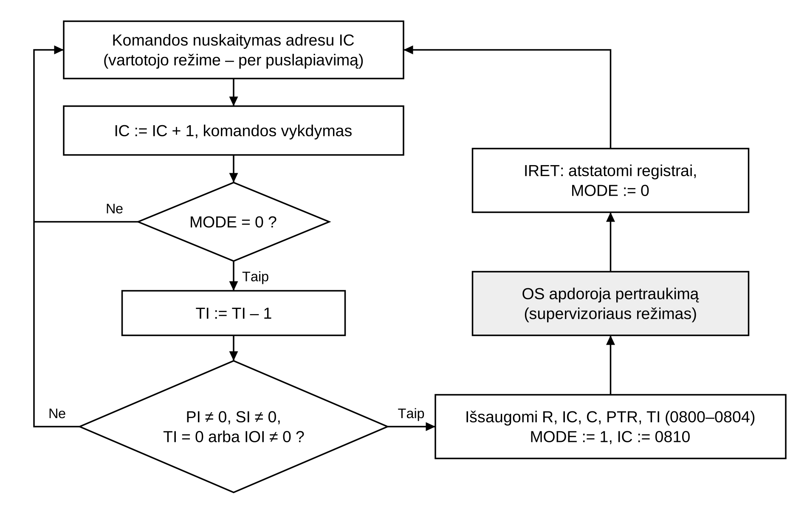
1 pav. Procesoriaus darbo ciklas
Privilegijuotos komandos. VM komandos (žr. 3.4 skyrių) veikia abiem režimais, o supervizoriaus režime galima vykdyti dar tris komandas. Supervizoriaus režime komandos adresas yra realus ir užrašomas 4 šešioliktainiais skaitmenimis (aaaa).
Komanda | Veiksmas
RI aaaa | į žodžius aaaa, aaaa+1, aaaa+2 įrašo PI, SI ir IOI reikšmes, o pačius registrus išvalo
XC aaaa | paleidžia kanalą: 4 žodžiai nuo adreso aaaa įrašomi į kanalų įrenginio registrus ST, SRC, DT, DST (žr. 2.5)
IRET | iš sisteminės srities (0800–0804) atstato R, IC, C, PTR ir TI, nustato MODE := 0 ir VM tęsia darbą

Jei šias komandas bando vykdyti vartotojo programa, įvyksta programinis pertraukimas (PI = 5).

2.3. Atmintis
Atmintis suskirstyta žodžiais po 4 baitus, 16 žodžių sudaro bloką. Vartotojo ir supervizorinė atmintys turi bendrą realių adresų erdvę (adresas – 2 baitai, rašomas šešioliktainiu skaičiumi):
Adresai | Atmintis | Dydis
0000–07FF | vartotojo atmintis | 128 blokai (2048 žodžiai)
0800–0BFF | supervizorinė atmintis | 64 blokai (1024 žodžiai)

Vartotojo atmintis skirta virtualių mašinų atmintims ir jų puslapių lentelėms. Vartotojo režime ji pasiekiama tik per puslapiavimo mechanizmą, todėl VM mato tik savo puslapius.
Supervizorinė atmintis skirta OS: jos programai, duomenims (VM būsenoms, sąrašams ir pan.) ir įvedimo/išvedimo buferiams. Vartotojo režime ji nepasiekiama. Pradžioje yra sisteminė sritis, kurią naudoja procesorius:
- 0800–0804 – pertraukimo metu išsaugoti registrai R, IC, C, PTR, TI (iš TI reikšmės OS mato, ar baigėsi laiko kvantas);
- 0810 – pertraukimų apdorojimo programos pradžia.
Puslapiavimo mechanizmas. Kiekviena VM turi puslapių lentelę – vieną vartotojo atminties bloką. Jo i-tajame žodyje įrašytas numeris realaus bloko, kuriame laikomas VM i-tasis puslapis. Lentelę nurodo registras PTR, kurio 4 baitai a0 a1 a2 a3 reiškia:
- a0 – vartotojo programos dydis blokais;
- a1 – maksimalus puslapių skaičius (16);
- a2, a3 – puslapių lentelės bloko numeris (16*a2 + a3).
Vartotojo režime VM adresas x1x2 (x1 – puslapio, x2 – žodžio numeris) aparatūriškai paverčiamas realiu adresu:
RA = 16*[16*(16*a2 + a3) + x1] + x2
Čia [a] – žodžio adresu a turinys. Pavyzdys pateiktas 3.7 skyriuje.

2.4. Išorinė atmintis
Išorinė atmintis – kietasis diskas, 256 blokai po 16 žodžių. Jame laikomi vartotojų programų failai (programų tekstai, žr. 3.6 skyrių). Failai į diską įrašomi modelio priemonėmis, ne OS. Disko pradžioje (0–3 blokai) yra failų katalogas: kiekvienam failui saugomas vardas, pirmo bloko numeris ir dydis blokais. Failas diske užima blokus iš eilės. Su disku dirbama tik per trečią kanalą (CH3), po vieną bloką.

2.5. Kanalai ir įvedimo/išvedimo įrenginiai
Kanalų įrenginys perduoda duomenis tarp atminties ir įrenginių lygiagrečiai su procesoriumi. Jį paleidžia OS komanda XC. Kanalų įrenginio registrai:
- ST – šaltinio tipas, DT – paskirties tipas (1 – atmintis, 2 – kietasis diskas, 3 – klaviatūra, 4 – ekranas);
- SRC – šaltinio bloko numeris, DST – paskirties bloko numeris.
Vienu kartu perduodamas vienas blokas (16 žodžių). Kanalas parenkamas pagal įrenginį:
- CH1 – klaviatūra → atmintis;
- CH2 – atmintis → ekranas;
- CH3 – kietasis diskas ↔ atmintis.
Paleidus kanalą, jo registras CHi tampa 1, o baigus perdavimą – 0 ir nustatomas IOI. Jei kanalas užimtas, komanda XC laukia, kol jis atsilaisvins.
Klaviatūra: vartotojas surenka eilutę (iki 64 simbolių) ir paspaudžia Enter, eilutė patenka į klaviatūros buferį (1 blokas). Ekranas yra tekstinis ir išveda gautus simbolius.

2.6. Realios mašinos schema
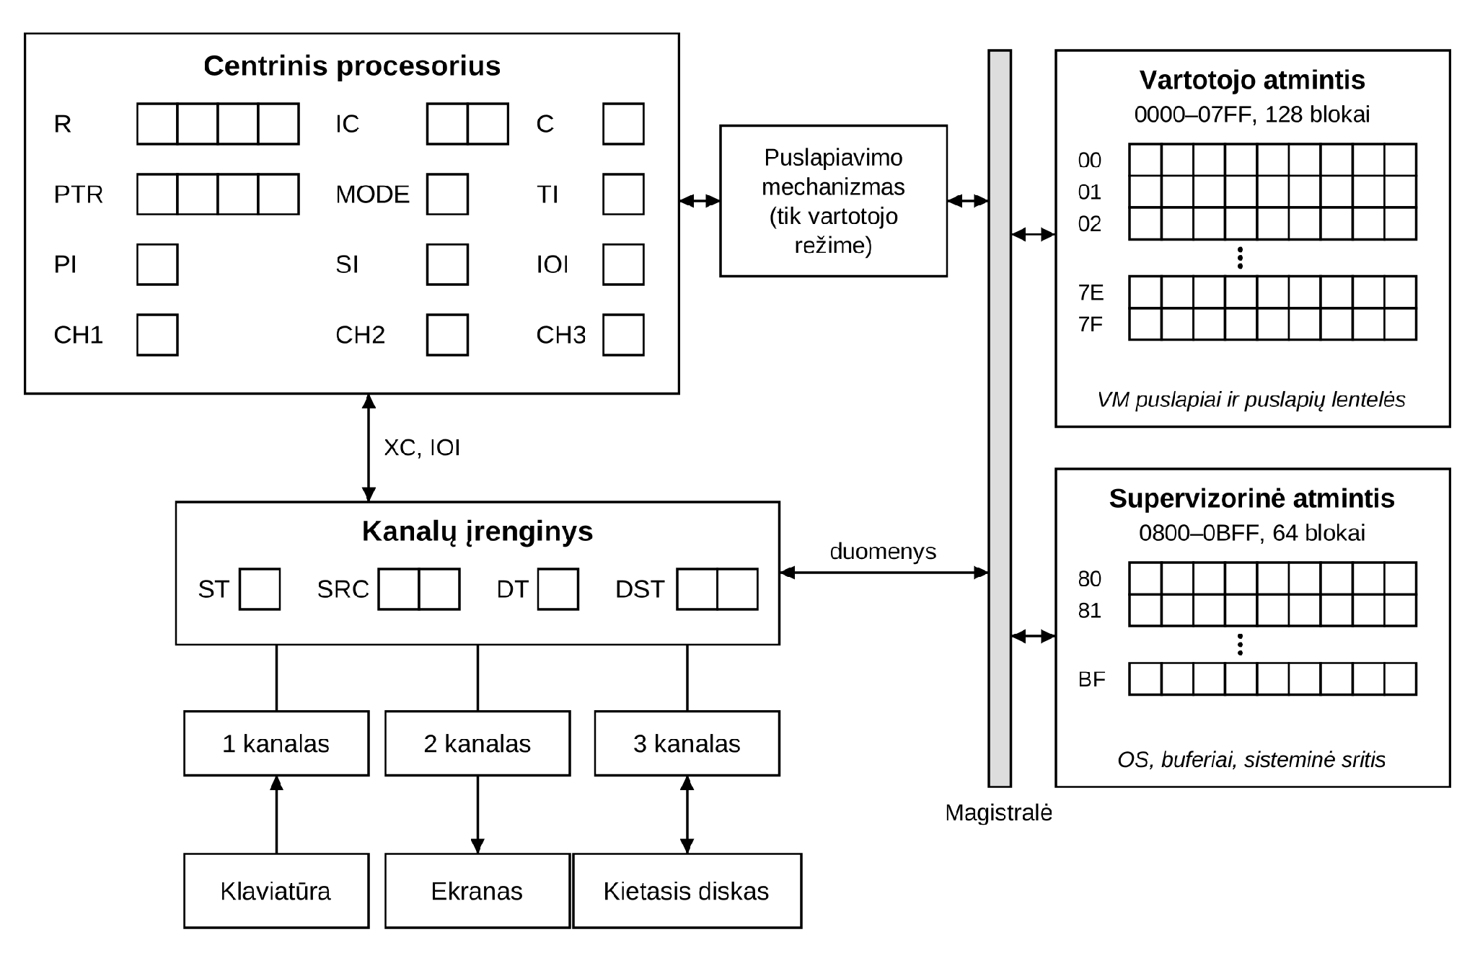
2 pav. Realios mašinos schema
Vartotojo režime procesorius su vartotojo atmintimi bendrauja per puslapiavimo mechanizmą, o supervizoriaus režime abi atmintis adresuoja tiesiogiai. Įrenginiai su atmintimi sujungti per kanalus. Procesorius kanalus paleidžia komanda XC, o kanalai apie darbo pabaigą praneša per IOI.

3. Virtuali mašina

3.1. Samprata
Virtuali mašina – tai realios mašinos modelis, kurį mato vartotojo programa. Ji daug paprastesnė už realią: turi procesorių su trimis registrais, 256 žodžių atmintį ir virtualius įvedimo bei išvedimo įrenginius. Programai nereikia žinoti, kurioje realios atminties vietoje ji yra, kaip valdomi įrenginiai ir ar tuo metu veikia kitos programos. Kiekviena paleista programa gauna savo VM.
Mūsų VM skirta paprastiems skaičiavimams – ji veikia kaip skaičiuotuvas: nuskaito skaičius, sudeda, atima, daugina, dalina, palygina ir išveda rezultatą. Be to, programa gali paleisti kitą programą ir perduoti jai parametrus.

3.2. Atmintis
VM atmintis – 16 blokų po 16 žodžių (256 žodžiai), žodis – 4 baitai. Adresas – du šešioliktainiai skaitmenys x1x2 (00–FF): x1 – bloko numeris, x2 – žodžio numeris bloke. Žodyje gali būti komanda, sveikas skaičius su ženklu arba 4 simboliai.
Atmintis padalinta į tris dalis:
- 0–7 blokai (adresai 00–7F) – duomenų segmentas;
- 8–E blokai (80–EF) – kodo segmentas, programa pradedama vykdyti nuo adreso 80;
- F blokas (F0–FF) – parametrų blokas, į kurį OS įrašo parametrus, kai programą paleidžia kita programa.
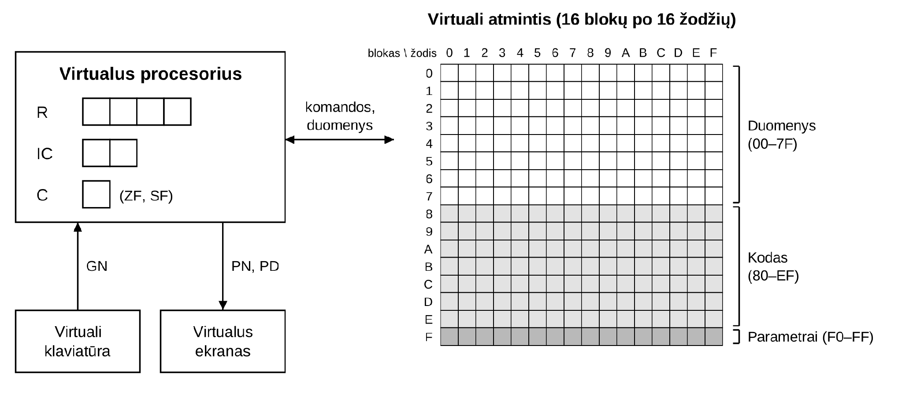
3 pav. Virtuali mašina

3.3. Procesorius
VM procesorius turi tris registrus:
- R (4 B) – bendrosios paskirties registras. Aritmetinės komandos naudoja R ir vieną atminties žodį, rezultatas rašomas į R;
- IC (2 B) – komandų skaitiklis, VM viduje jo reikšmės 00–FF;
- C (1 B) – požymių registras. ZF = 1, jei rezultatas lygus 0 (arba palyginti skaičiai lygūs). SF = 1, jei rezultatas neigiamas (arba R mažesnis už palyginamą skaičių).
Požymius nustato aritmetinės ir palyginimo komandos, o į juos reaguoja sąlyginio valdymo perdavimo komandos.

3.4. Komandų sistema
Kiekviena komanda užima vieną žodį: 2 baitai – operacijos kodas, 2 baitai – adresas. Programoje adresas rašomas dviem šešioliktainiais skaitmenimis, pvz. LR1A. Komanda HALT adreso neturi. Lentelėje [xy] reiškia žodį adresu xy.
Grupė | Komanda | Veiksmas
Duomenų persiuntimo | LRxy | R := [xy]
Duomenų persiuntimo | SRxy | [xy] := R
Aritmetinės | ADxy | R := R + [xy]
Aritmetinės | SUxy | R := R – [xy]
Aritmetinės | MUxy | R := R * [xy]
Aritmetinės | DVxy | R := R / [xy] (sveikoji dalis)
Palyginimo | CMxy | palygina R su [xy]: ZF = 1, jei R = [xy]; SF = 1, jei R < [xy]. R nesikeičia
Valdymo perdavimo | JMxy | IC := xy (besąlyginis)
Valdymo perdavimo | JExy | jei ZF = 1, IC := xy (lygu)
Valdymo perdavimo | JNxy | jei ZF = 0, IC := xy (nelygu)
Valdymo perdavimo | JGxy | jei ZF = 0 ir SF = 0, IC := xy (daugiau)
Valdymo perdavimo | JLxy | jei SF = 1, IC := xy (mažiau)
Įvedimo/išvedimo | GNxy | nuskaito skaičių iš klaviatūros į [xy]
Įvedimo/išvedimo | PNxy | išveda [xy] kaip dešimtainį skaičių ir pereina į naują eilutę
Įvedimo/išvedimo | PDxy | išveda tekstą nuo adreso xy iki simbolio „$“
Programos paleidimo | RNxy | paleidžia programą, kurios failo vardas yra [xy], ir perduoda jai savo F bloką. Po komandos R = 0 – pavyko, R = 1 – nepavyko
Pabaigos | HALT | programos darbo pabaiga

Jei aritmetinės komandos rezultatas netelpa į 4 baitus, įvyksta pertraukimas PI = 4, dalijant iš nulio – PI = 3. Neatpažinus komandos – PI = 2.

3.5. Bendravimas su įvedimo/išvedimo įrenginiais
VM pati įrenginių nevaldo. Komandos GN, PN, PD (taip pat RN ir HALT) tik nustato registrą SI, todėl po jų įvyksta pertraukimas ir darbą perima OS:
- OS išsaugo VM būseną ir pagal SI nustato, ko VM nori.
- Išvedimui (PN, PD) OS VM adresą paverčia realiu, nukopijuoja duomenis į buferį supervizorinėje atmintyje (skaičių paverčia simboliais) ir komanda XC per CH2 išveda juos į ekraną.
- Įvedimui (GN) OS laukia, kol vartotojas surinks eilutę. CH1 perkelia ją į buferį, OS paverčia ją skaičiumi ir įrašo į VM atmintį.
- Kol vyksta įvedimas ar išvedimas, VM laukia, o procesorių gali gauti kitos VM. Kai kanalas baigia darbą (IOI), OS vėliau tęsia šią VM komanda IRET.
Programai atrodo, kad įvedimo ar išvedimo komanda tiesiog įvykdyta.

3.6. Programos failo formatas
Programa diske laikoma tekstiniu failu. Failo vardas – iki 4 simbolių, todėl jis telpa į vieną žodį ir gali būti nurodomas RN komandoje. Failo struktūra:
$DATA
<duomenys>
$CODE
<komandos>

- $DATA – duomenų segmento pradžia. Duomenys dedami į atmintį nuo adreso 00 ta tvarka, kaip surašyti;
- DW n – vienas žodis su sveikuoju skaičiumi n (dešimtainis, gali būti neigiamas), DW be skaičiaus – žodis su 0;
- DB ssss – vienas žodis su 4 simboliais (jei jų mažiau, papildoma tarpais). Tekstas, kurį išves PD, turi baigtis simboliu „$“;
- $CODE – kodo segmento pradžia. Komandos dedamos nuo adreso 80, po vieną eilutėje;
- tekstas po „;“ – komentaras.
Programoje turi būti bent viena HALT komanda. Kraudama programą OS patikrina jos formatą: jei randama nežinoma komanda arba per daug duomenų ar komandų (daugiau nei 128 ar 112 žodžių), programa nepaleidžiama.
Pavyzdys. Programa SKAI nuskaito du skaičius, išveda jų sumą ir sandaugą, o tada paleidžia programą MAXI ir perduoda jai abu skaičius. Skaičiai iš karto nuskaitomi į parametrų bloką (F0, F1). Komentaruose nurodyti adresai.
; SKAI
$DATA
DB Suma ; 00
DB : $ ; 01
DB Sand ; 02
DB auga ; 03
DB : $ ; 04
DB MAXI ; 05 paleidžiamos programos vardas
DW ; 06 rezultatas
$CODE
GNF0 ; 80 pirmas skaičius -> F0
GNF1 ; 81 antras skaičius -> F1
LRF0 ; 82
ADF1 ; 83 R := F0 + F1
SR06 ; 84
PD00 ; 85 "Suma: "
PN06 ; 86
LRF0 ; 87
MUF1 ; 88 R := F0 * F1
SR06 ; 89
PD02 ; 8A "Sandauga: "
PN06 ; 8B
RN05 ; 8C paleisti MAXI (perduodamas F blokas)
HALT ; 8D

Programa MAXI parametrus randa savo F bloke ir išveda didesnį skaičių:
; MAXI
$DATA
DB Dide ; 00
DB snis ; 01
DB : $ ; 02
$CODE
PD00 ; 80 "Didesnis: "
LRF0 ; 81
CMF1 ; 82 palyginti F0 su F1
JG86 ; 83 jei F0 > F1
PNF1 ; 84
HALT ; 85
PNF0 ; 86
HALT ; 87

Įvedus skaičius 6 ir 7, ekrane bus:
Suma: 13
Sandauga: 42
Didesnis: 7

3.7. Virtualios mašinos ryšys su realia mašina
VM komponentas | Kas jį realizuoja realioje mašinoje
Procesorius (R, IC, C) | RM procesorius vartotojo režime, tie patys registrai R, IC, C. Kai VM neveikia, jos registrų reikšmės laikomos supervizorinėje atmintyje
Atmintis (16 blokų) | 16 vartotojo atminties blokų (nebūtinai iš eilės) ir 1 blokas puslapių lentelei, ryšį nusako PTR
Įvedimas (GN) | klaviatūra per CH1, atlieka OS po SI pertraukimo
Išvedimas (PN, PD) | ekranas per CH2, atlieka OS po SI pertraukimo
Programos paleidimas (RN) | OS per CH3 nuskaito failą iš kietojo disko ir sukuria naują VM
Laikas | taimeris TI
Klaidos | programiniai pertraukimai PI

Puslapių transliacijos pavyzdys (4 pav.). Tegul PTR = 02 10 02 05, t. y. programa užima 2 blokus, puslapių gali būti iki 16 (10h), o puslapių lentelė yra bloke 16*2 + 5 = 37 (25h). VM vykdo komandą adresu 8A (x1 = 8, x2 = A):
- lentelės įrašo adresas: 16*25h + 8 = 258h;
- įraše [258h] yra realaus bloko numeris 41h;
- realus adresas: 16*41h + Ah = 41Ah.
Taigi VM adresą 8A atitinka realus adresas 041A.
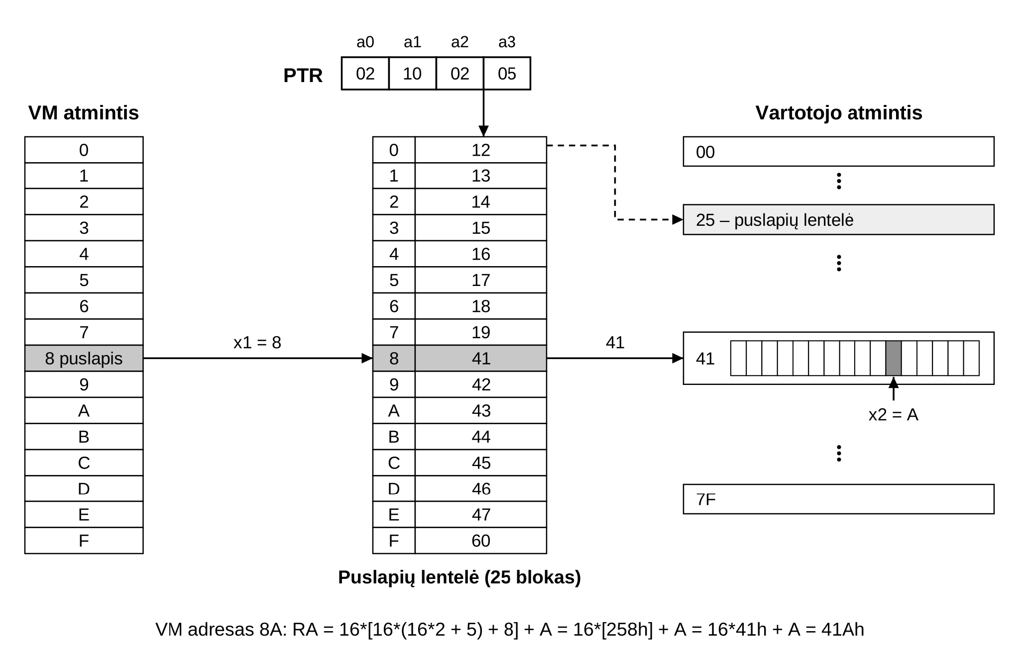
4 pav. Puslapių transliacija

4. Virtuali mašina operacinės sistemos kontekste
OS požiūriu kiekviena VM yra vartotojo procesas, t. y. vykdoma vartotojo programa. OS veikia tame pačiame procesoriuje supervizoriaus režimu ir VM kuria, paleidžia, sustabdo bei naikina.
Programą gali paleisti vartotojas, klaviatūra surinkęs komandą RUN <vardas>, arba kita programa komanda RN. Abiem atvejais OS daro tą patį: randa failą kietajame diske, per CH3 nuskaito jį į supervizorinę atmintį ir patikrina formatą, išskiria 16 vartotojo atminties blokų ir bloką puslapių lentelei, užpildo lentelę, perkelia duomenis ir kodą į VM atmintį, o F bloką užpildo parametrais (paleidžiant iš klaviatūros – nuliais). Tada sisteminėje srityje nustato R = 0, IC = 80, C = 0, PTR ir TI ir įvykdo IRET.
Vienu metu gali veikti kelios VM (vartotojo atmintyje telpa iki 7). Kiekviena turi savo puslapių lentelę, todėl nemato kitų VM ir OS atminties. Procesorius tarp VM dalijamas taimerio pagalba, o VM, laukianti įvedimo ar išvedimo, procesoriaus negauna. Jei kuri nors VM laukia įvedimo (GN), surinkta eilutė atiduodama jai, kitu atveju ji laikoma OS komanda.
Kai programa baigia darbą (HALT) arba įvyksta klaida (PI), OS atlaisvina jos atmintį ir VM panaikina. Kitose užduotyse OS bus aprašyta kaip procesų ir resursų sistema, o VM bus vienas iš jos procesų.

